내위치 기반 검색하기

# 프로젝트명 : B18GeoLocations

## 준비사항

* 의존설정 : Spring Web, Lombok, JDBC API, Oracle Driver, Mybatis Framework
* JSP 사용을 위한 설정을 한다.
* Refresh Gradle Project 를 눌러 적용한다.

## 기본설정

JDBC가 의존추가 되었으므로 이에 대한 설정을 해야 프로젝트가 실행된다.

### 뷰 : webapp/WEB-INF/views/home.jsp

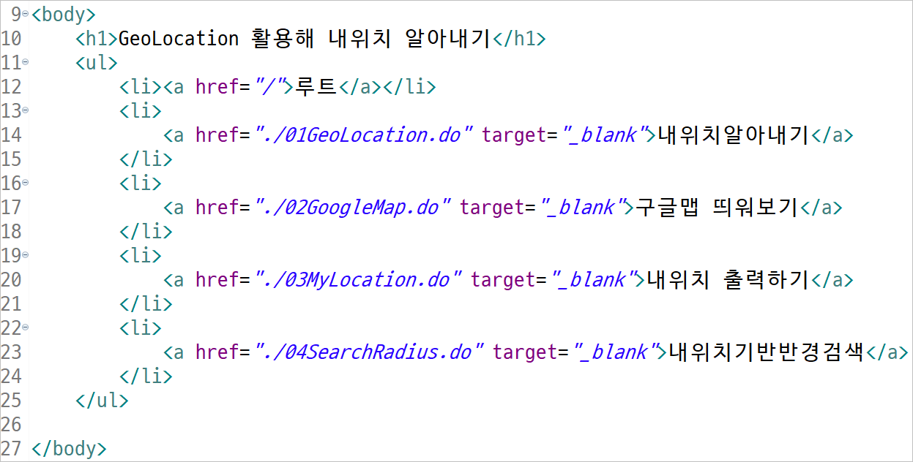

### 프로퍼티 : resources/application.properties

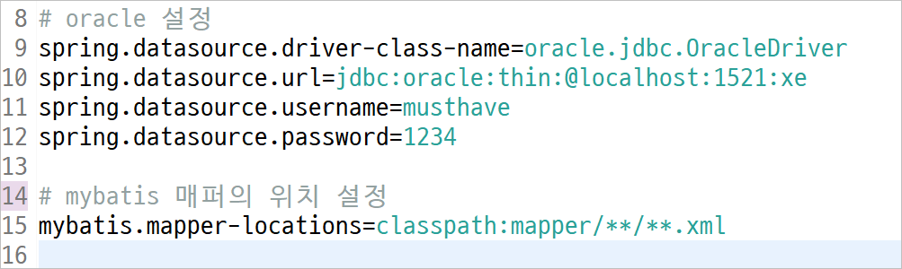

### 인터페이스 : com/edu/springboot/mybatis/ISearchRadius.java

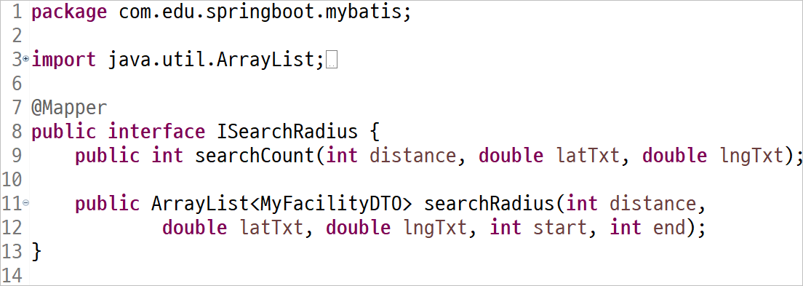

### 매퍼 : resources/mapper/GeoMapper.xml

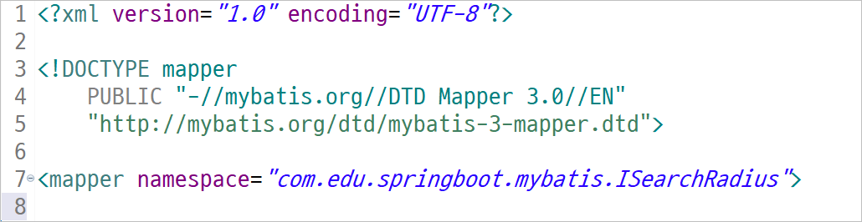

## 1.내 위치 알아내기

### 컨트롤러 : com/edu/springboot/MainController.java

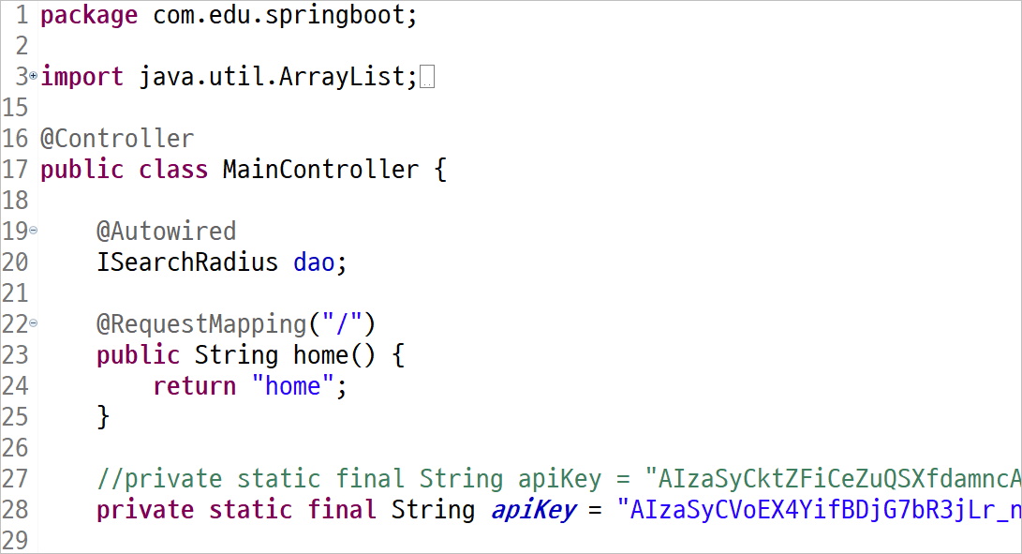

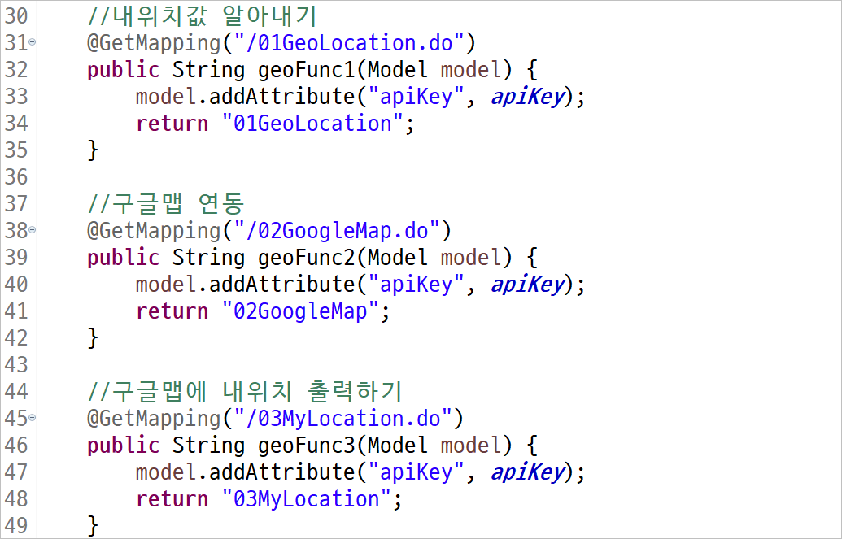

### 뷰 : webapp/WEB-INF/views/01GeoLocation.jsp

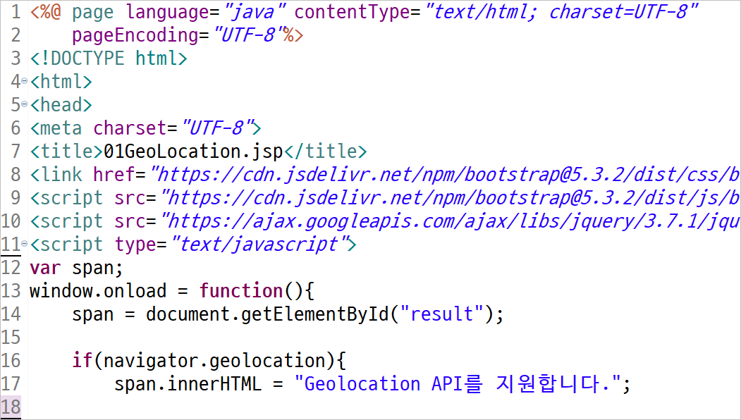

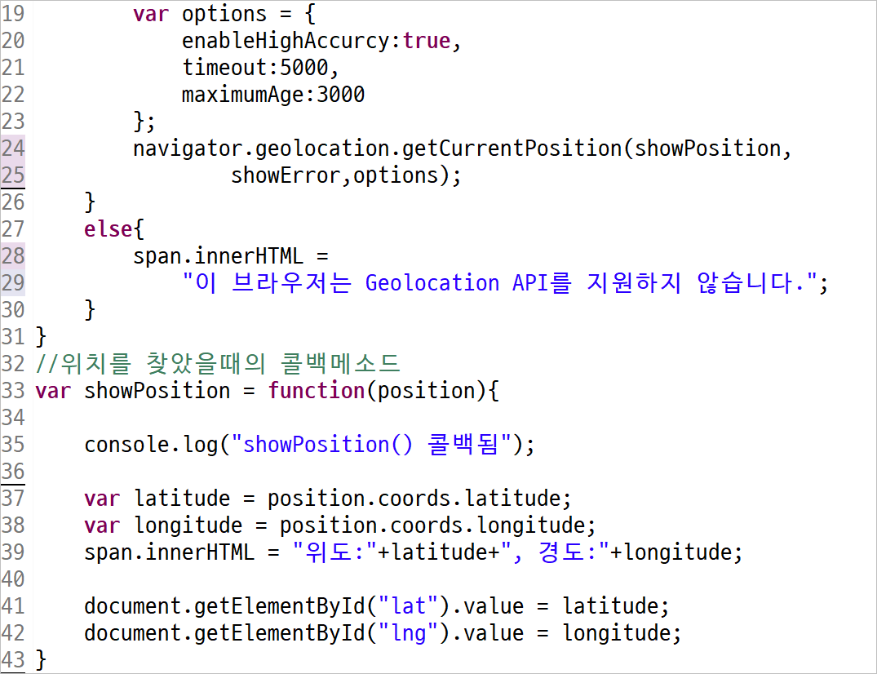

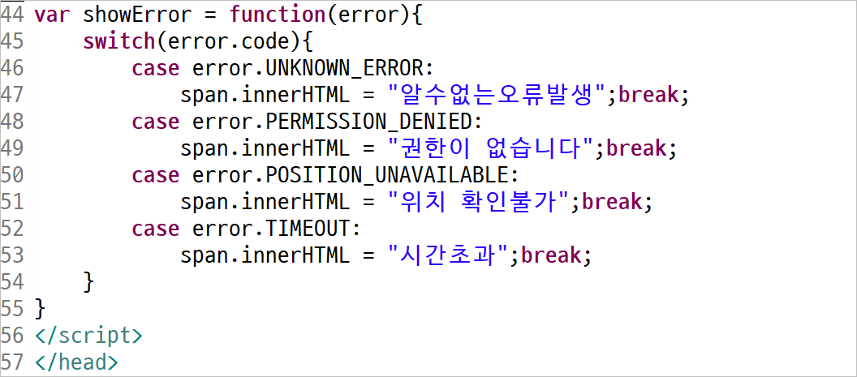

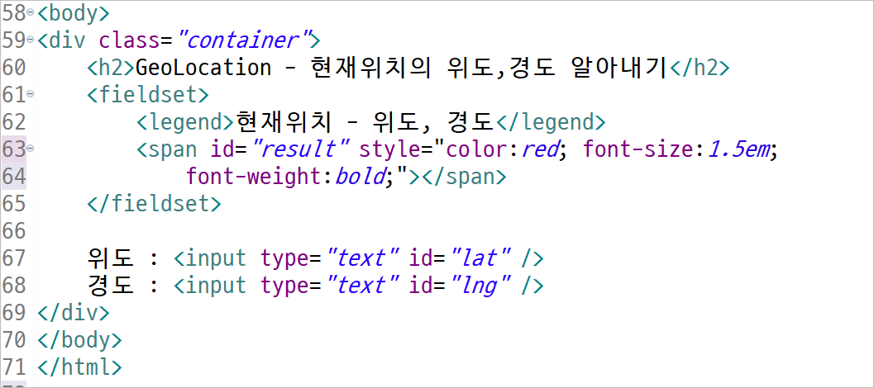

**여기까지 작성하세요.**

## 2.구글맵 띄우기

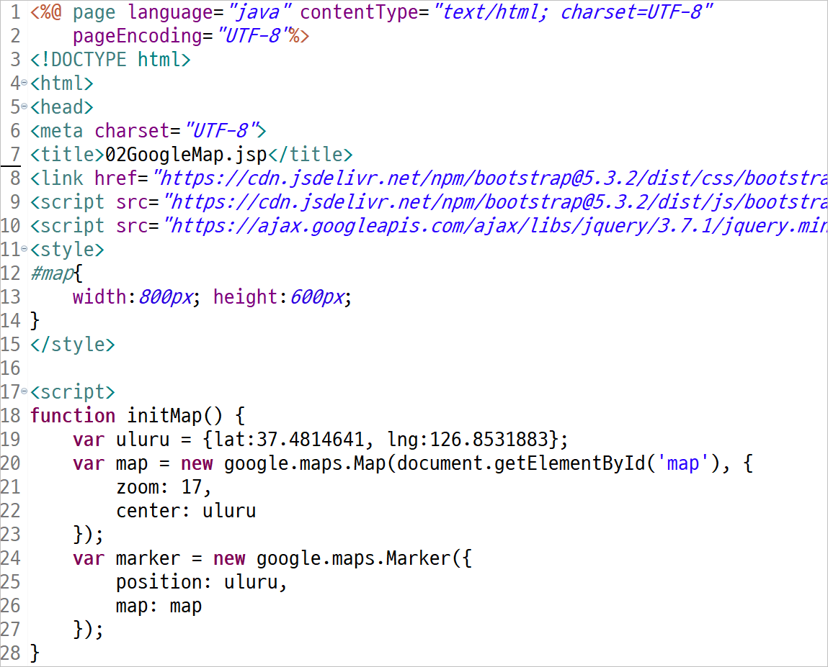

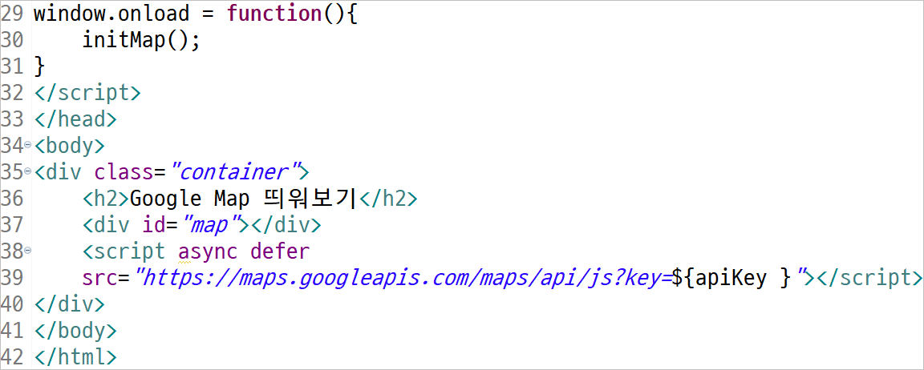

**여기까지 작성하세요.**

## 3.구글맵에 내 위치 표시하기

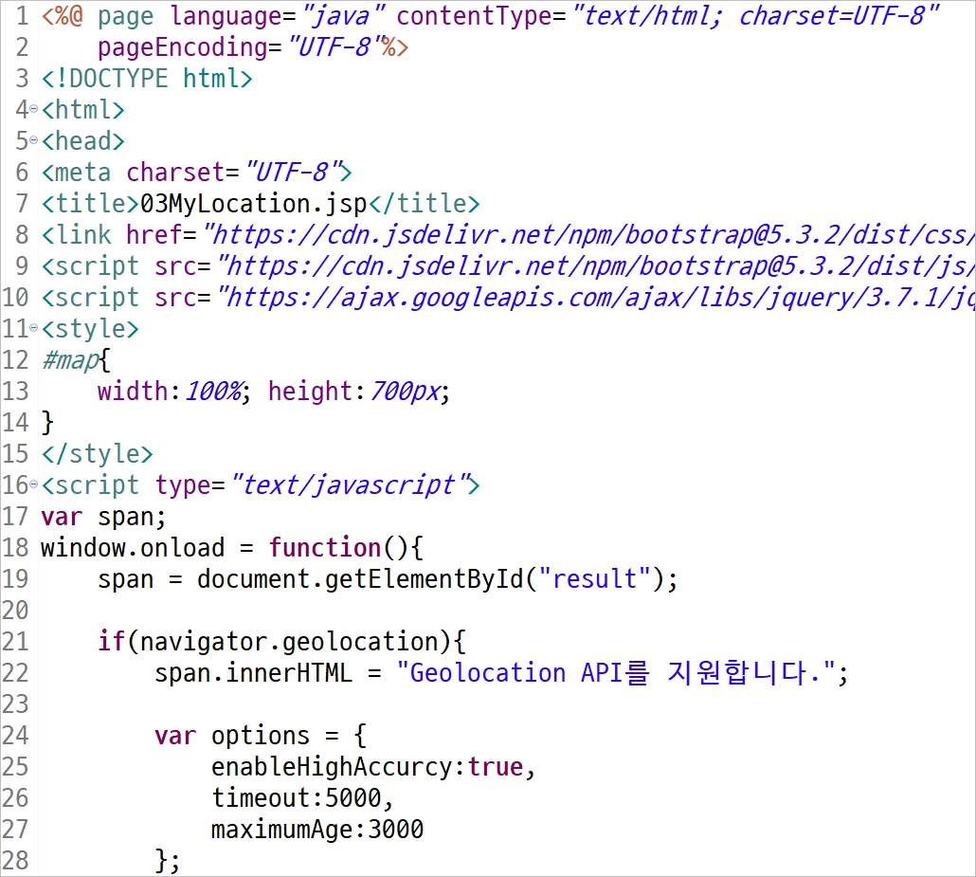

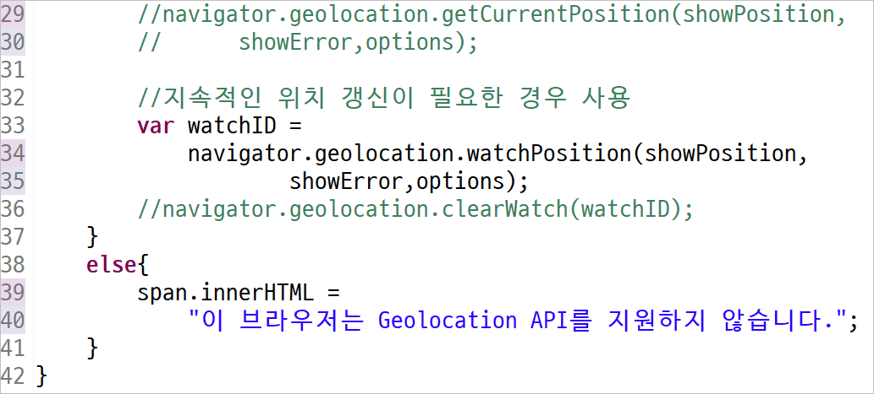

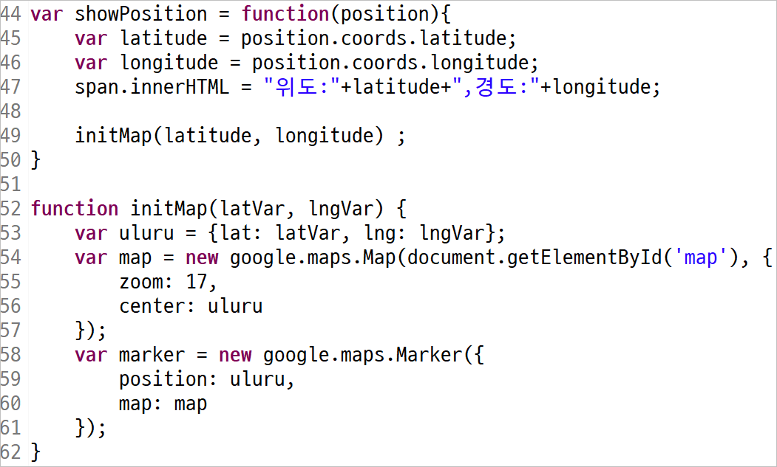

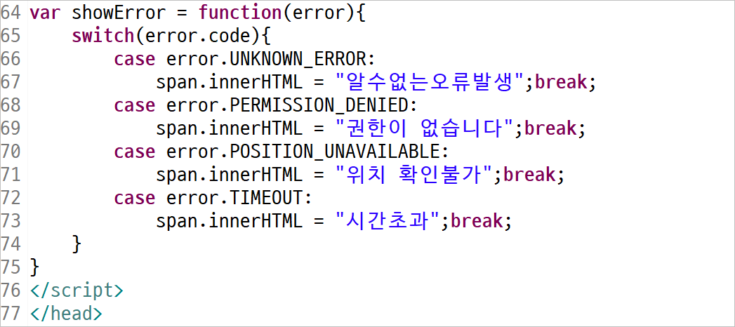

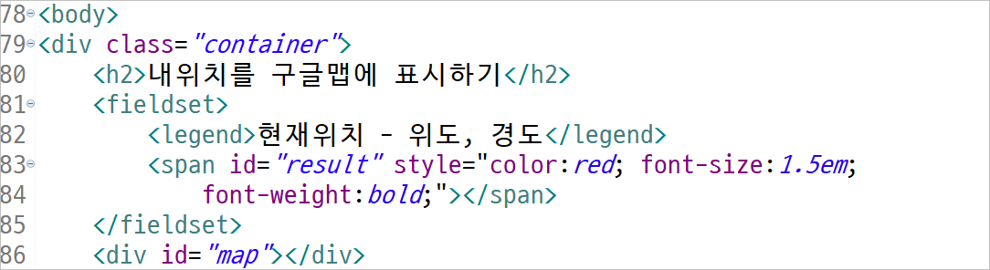

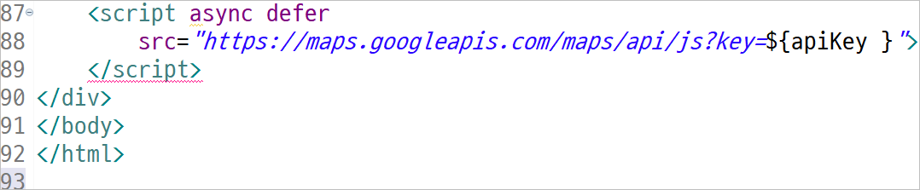

## 4.내 위치 기반 반경 검색하기

geolocation으로 얻어온 위/경도를 기반으로 지정된 반경에 있는 시설물 검색하기

### 테이블생성

| CREATE TABLE global_facility (  idx number PRIMARY KEY ,  hp_sido varchar2(20) ,  hp_gugun varchar2(40) ,  hp_genre number(2) ,  hp_genre_name varchar2(30) ,  hp_name varchar2(100) ,  hp_url varchar2(400) ,  hp_explain varchar2(400) ,  hp_tel varchar2(20) ,  hp_addr varchar2(100) ,  hp_naver_x varchar2(10) ,  hp_naver_y varchar2(10) ,  hp_latitude varchar2(20) ,  hp_longitude varchar2(20)  ); |
| --- |

데이터 삽입 : 데이터는 첨부된 zip파일을 이용해서 insert한다. 아래 쿼리는 일부만 발췌한 부분이다.

[[다운로드](https://drive.google.com/file/d/1h0A7cG00mgCfZ0wEvblZ3H5f-NjCvTHK/view?usp=sharing)]

| INSERT INTO global_facility VALUES  (1, '서울', '강남구', 0, '성형외과', '탑클래스성형외과', 'http://openapi.naver.com/l?AAAC2LywqDMBREv2bcCJKHKfcuXCRp+h9BUwQFU5si/n1TKQzMcDjz+qT9HBA8qAf732ALRy1CLQE2CA6kYOkiBta3f91JhDuYLqn+uP4uScP5ppw5Des2xrVZ0jmwkDFFYtNTrwWZqJUScrpJLSaZmJt5T89hLiVDW6hHzXEcXdl', '강남구 위치, 안면윤곽, 쌍꺼풀 및 앞트임, 가슴확대, 코성형, 눈밑주름, 지방흡입 전문.', '02-567-3456', '서울특별시 강남구 역삼동 820-10 글래스타워 14층', '314226', '544529', '127.0277178', '37.4988576');  INSERT INTO global_facility VALUES (2, '서울', '강남구', 0, '성형외과', '로미안성형외과', 'http://openapi.naver.com/l?AAAC2LywqDMBREv2bcCJKHlnsXWSRp+h9BUyzaaoNF/PumUhiY4XDm/Un5MAge1IL9b7CFoxqhlAB3CA6kYOkkHayv/7qTCFcwnVL5cfmdkobz1XasycxLH+dqSodhIWOKxF1LrRbURa2UkMNFajHIxFyNOd3NuG0rtIW6lez73uT', '사각턱,  … |
| --- |

### 오라클 함수 생성

#### 함수명 : radians

: radians(deg) 함수는 각도 디그리(degree)를 라디안(radian)으로 바꿔 주는 매크로 함수.

cos(rad), sin(rad), tan(rad) 삼각함수들을 사용할 때 라디안 값을 써야 하기 때문에 알아두면 편리하다.

| create or replace function radians(ndegrees in number)  return number  is  begin  return ndegrees / 57.29577951308232087679815481410517033235;  end;  / |
| --- |

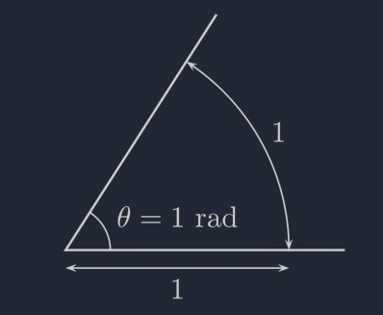

참고] 보통 라디안은 부채꼴의 중심각을 가지고 설명되는데, 위 그림과 같이 호의 길이가 반지름과 같게 되는 만큼의 각을 1 라디안(radian)이라고 정의한다.

#### 함수명 : distnace_wgs84

: 거리를 측정하기 위한 함수 생성. WGS84 좌표계는 군사적인 목적에서 전 지구를 하나의 좌표계로 표현해야 하는 필요성이 증대되면서 출현하게됨.

| create or replace function distnace_wgs84(  My_LAT in number, My_LNG in number,  Fa_LAT in number, Fa_LNG in number)  return number  is  begin  return ( 6371.0 * acos(cos( radians( My_LAT ) ) * cos( radians( Fa_LAT ) )  * cos( radians( Fa_LNG ) - radians( My_LNG ) )  + sin( radians( My_LAT ) ) * sin( radians( Fa_LAT ) ) )  );  end ;  / |
| --- |

### 인터페이스 : com/edu/springboot/mybatis/ISearchRadius.java

앞에서 이미 작성했음

### 매퍼 : resources/mapper/GeoMapper.xml

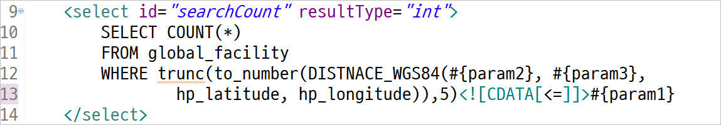

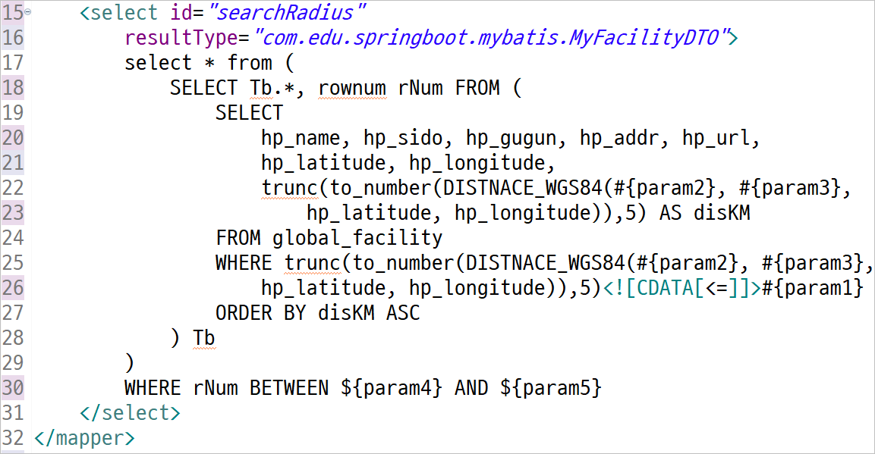

### DTO : com/edu/springboot/mybatis/MyFacilityDTO.java

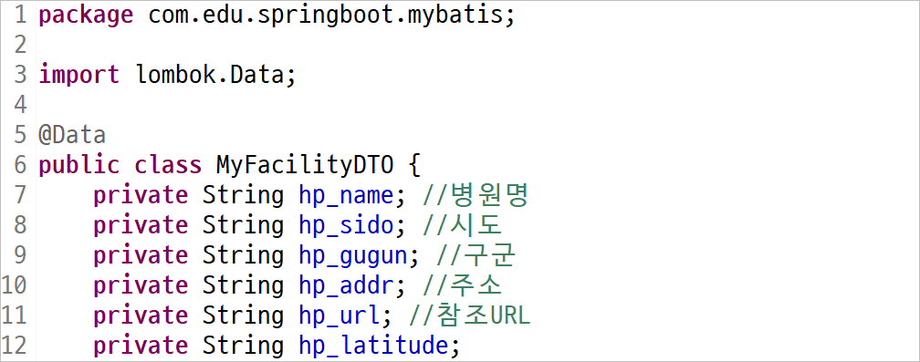

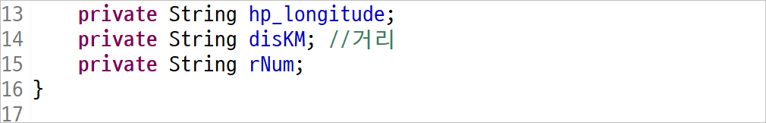

### 컨트롤러 : com/edu/springboot/MainController.java

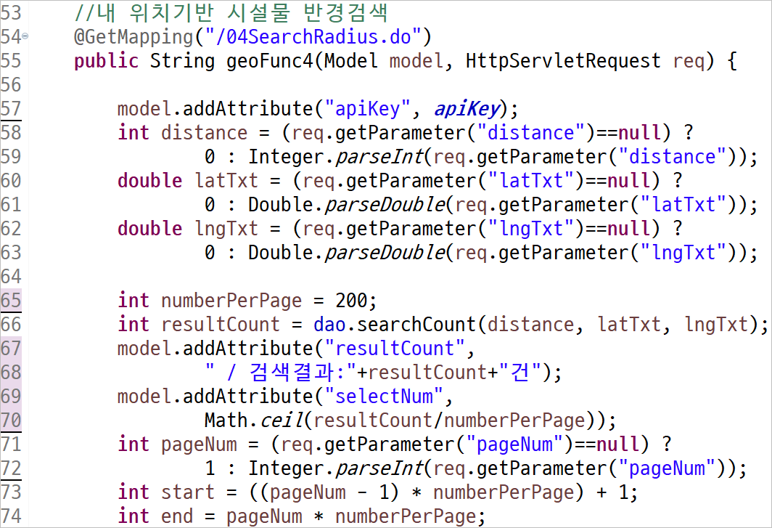

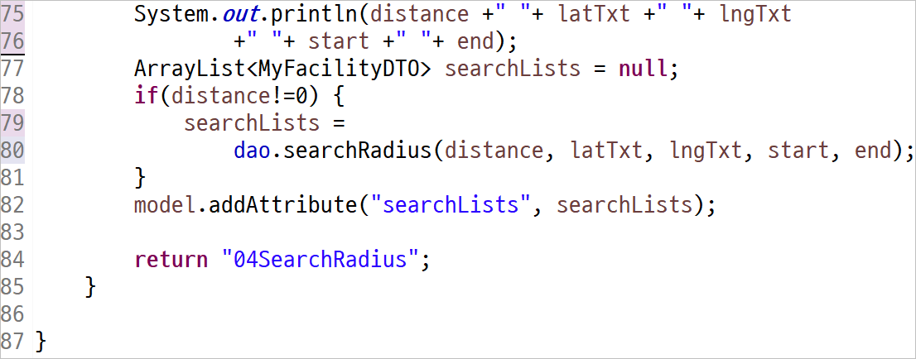

### 뷰 : webapp/WEB-INF/views/04SearchRadius.jsp

| <%@ page language="java" contentType="text/html; charset=UTF-8"  pageEncoding="UTF-8"%>  <%@ taglib prefix="c" uri="jakarta.tags.core" %>  <!DOCTYPE html>  <html>  <head>  <meta charset="UTF-8">  <title>04SearchRadius.jsp</title>  <link href="https://cdn.jsdelivr.net/npm/bootstrap@5.3.2/dist/css/bootstrap.min.css" rel="stylesheet">  <script src="https://cdn.jsdelivr.net/npm/bootstrap@5.3.2/dist/js/bootstrap.bundle.min.js"></script>  <script src="https://ajax.googleapis.com/ajax/libs/jquery/3.7.1/jquery.min.js"></script>  <style>  #map{  width:100%; height:700px;  }  </style>  <!-- 검색하는 반경에 따른 맵의 줌 레벨 설정 -->  <c:choose>  <c:when test="${param.distance eq 1 }">  <c:set var="zoomLevel" value="15" />  </c:when>  <c:when test="${param.distance eq 5 }">  <c:set var="zoomLevel" value="14" />  </c:when>  <c:when test="${param.distance eq 10 }">  <c:set var="zoomLevel" value="13" />  </c:when>  <c:otherwise>  <c:set var="zoomLevel" value="12" />  </c:otherwise>  </c:choose>  <script type="text/javascript">  var span;  window.onload = function(){  span = document.getElementById("result");    if(navigator.geolocation){  span.innerHTML = "Geolocation API를 지원합니다.";    var options = {  enableHighAccurcy:true,  timeout:5000,  maximumAge:3000  };  navigator.geolocation.getCurrentPosition(showPosition,showError,options);  }  else{  span.innerHTML = "이 브라우저는 Geolocation API를 지원하지 않습니다.";  }  }  var showPosition = function(position){  var latitude = position.coords.latitude;  var longitude = position.coords.longitude;  span.innerHTML = "위도:"+latitude+",경도:"+longitude;    ////////////////////////////////////////////////////////////////////////  document.getElementById("latTxt").value = latitude;  document.getElementById("lngTxt").value = longitude;  ////////////////////////////////////////////////////////////////////////    initMap(latitude, longitude) ;  }  function initMap(latVar, lngVar) {  var uluru = {lat: latVar, lng: lngVar};  var map = new google.maps.Map(document.getElementById('map'), {  zoom: ${zoomLevel},  center: uluru  });  var marker = new google.maps.Marker({  position: uluru,  map: map,  /////////////////////////////////////////////////////////////////////  icon: './icon/icon_me.png'  /////////////////////////////////////////////////////////////////////  });    //////////////////////////////////////////////////////////////////////////  //다중마커s  var infowindow = new google.maps.InfoWindow();    var locations = [  /*['명동', 37.563576, 126.983431],  ['가로수길', 37.520300, 127.023008],  ['광화문', 37.575268, 126.976896],  ['남산', 37.550925, 126.990945],  ['이태원', 37.540223, 126.994005]*/    <c:forEach items="${searchLists }" var="row">  ['${row.hp_name }', ${row.hp_latitude }, ${row.hp_longitude }],  </c:forEach>  ];    var marker, i;  for (i=0; i<locations.length; i++) {  marker = new google.maps.Marker({  id:i,  position: new google.maps.LatLng(locations[i][1], locations[i][2]),  map: map,  icon: './icon/icon_facil.png'  });    google.maps.event.addListener(marker, 'click', (function(marker, i) {  return function() {  infowindow.setContent(locations[i][0]+"<br/><a href='javascript:alert(\"병원명:"+locations[i][0]+"\");'>바로가기</a>");  infowindow.open(map, marker);  }  })(marker, i));    if(marker)  {  marker.addListener('click', function() {  map.setZoom(16);  map.setCenter(this.getPosition());  });  }  }  //다중마커e  //////////////////////////////////////////////////////////////////////////  }  var showError = function(error){  switch(error.code){  case error.UNKNOWN_ERROR:  span.innerHTML = "알수없는오류발생";break;  case error.PERMISSION_DENIED:  span.innerHTML = "권한이 없습니다";break;  case error.POSITION_UNAVAILABLE:  span.innerHTML = "위치 확인불가";break;  case error.TIMEOUT:  span.innerHTML = "시간초과";break;  }  }  </script>  </head>  <body>  <div class="container">  <h2>내위치기반 반경검색하기</h2>    <span id="result" style="color:red; font-size:1.5em; font-weight:bold;"></span>  <fieldset>  <legend>검색조건 ${resultCount }</legend>  <form name="searchFrm">  현재위치에서  <!-- 현재위치 위경도 입력상자 -->  <input type="text" id="latTxt" name="latTxt" />  <input type="text" id="lngTxt" name="lngTxt" />    <select name="distance" id="distance">  <option value="1" <c:if test="${param.distance==1 }">selected</c:if>>1Km</option>  <option value="5" <c:if test="${param.distance==5 }">selected</c:if>>5Km</option>  <option value="10" <c:if test="${param.distance==10 }">selected</c:if>>10Km</option>  <option value="20" <c:if test="${param.distance==20 }">selected</c:if>>20Km</option>  <option value="30" <c:if test="${param.distance==30 }">selected</c:if>>30Km</option>  <option value="40" <c:if test="${param.distance==40 }">selected</c:if>>40Km</option>  </select>  반경내 시설 검색하기  <select name="pageNum" id="pageNum">  <c:forEach begin="1" end="${selectNum }" var="i" varStatus="loop">  <option value="${i }" <c:if test="${param.pageNum==i }">selected</c:if>>${i }페이지</option>  </c:forEach>  </select>    <input type="submit" value="검색하기" />  </form>  </fieldset>  <div id="map"></div>  <script async defer src="https://maps.googleapis.com/maps/api/js?key=${apiKey }"></script>  </div>  </body>  </html> |
| --- |